鄂州市规划管理技术规定

第一章 总 则

**第一条** 为了规范建设工程规划管理工作，实现建设工程规划管理的标准化和法制化，保障规划的顺利实施，根据《中华人民共和国城乡规划法》等法律、法规和技术规范，结合本市实际，制定本规定。

**第二条** 凡在本市域城市（含新区、开发区、临空经济区）和镇(乡）规划区内进行建设活动除应当遵守有关法律、法规、规章和上级国家机关的规范性文件、标准等外，还必须遵守本规定。

**第三条** 本规定由市自然资源和规划行政主管部门负责组织实施。

住建、交通运输、公安交管、消防、城管、水利和湖泊等部门按照各自职责做好相关工作。

**第四条** 规划管理应当发挥规划引领城乡建设、改善生态环境、维护社会公平、保障公共安全和公众利益的公共政策作用，坚持以人为本，实现经济社会全面、协调、可持续发展。

**第五条** 鼓励开展规划科学技术研究，推广和应用先进技术，加强规划管理信息化建设，提高规划的科技水平和管理效能。

第二章 建设用地管理

**第六条** 建设用地使用和建设项目选址，应当以控制性详细规划为依据，并遵循建设用地兼容性的原则。

建设用地使用性质应当根据控制性详细规划和建设用地兼容性规定（附录二）确定。尚无控制性详细规划或者控制性详细规划正在修改的地块，因国家、省或者市重点项目需要使用土地的，建设用地性质的确定应当结合总体规划、专项规划、城市设计等要求，进行规划论证。

**第七条** 建设用地使用和建设项目的选址应当符合集约利用、整体实施的原则，除公益性设施和公用设施外，建设项目的用地规模应当满足最小开发单元的要求。其中，城市（含新区、开发区、临空经济区）规划区内的居住项目应当不小于20000平方米，商业服务业设施项目应当不小于7000平方米；镇（乡）规划区内的居住项目应当不小于10000平方米，商业服务业设施项目应当不小于4000平方米，但具有下列情形之一的建设项目除外：

（一）街区内邻近土地已经开发建设完成，规划期内不具备扩大建设可能性的；

（二）街区内邻近用地为市政公用、公益设施等，且实施特殊功能控制不宜扩大、合并实施的；

（三）零星合法建筑被鉴定为D级危险房屋，未压占规划“五线”（即红线、黄线、蓝线、绿线、紫线），且土地储备部门出具不收储说明的；

（四）按照批准的总平面规划或者修建性详细规划，进行分期实施的；

（五）经自然资源和规划行政主管部门认定确需进行建设的。

用地面积低于最小开发单元的建设项目，在符合相关规划的前提下，允许实施小型市政公用设施项目，鼓励实施绿化、广场等公益性建设项目。

15米以下（含15米）的城市公共通道不计入城市道路，纳入两侧紧邻地块的净用地面积。公共性极强的沿湖、沿山等道路，路幅小于15米（含15米）的，仍计入城市道路。

**第八条** 用地建设强度指标应当依据控制性详细规划确定。

具有下列情形之一的建设项目，用地建设强度可由自然资源和规划行政主管部门结合具体情况制定：

（一）历史地段和文物古迹建设控制地带范围内的用地，应当通过历史文化保护规划确定建设强度；

（二）城市重点核心区域的公共服务设施通过城市设计确定建设强度；

（三）项目按照以上方法确定的建设强度进行建设，若交通条件不能满足的，需开展交通影响评价论证，根据交通条件所能允许的建筑容量确定项目的最终建设强度。

**第九条** 建设项目选址应当符合总体规划、控制性详细规划、专项规划、单位总平面规划及有关规划要求，优先选址在现状交通和基础设施条件较好的区域。

**第十条** 建设用地规划条件应当明确用地性质、用地面积、建筑密度、容积率、建筑面积、建筑高度、绿地率、停车位配建、公共服务设施和公用设施配建、建筑退让、规划控制绿化带、公共通道以及控制性详细规划、专项规划确定的其他要求等内容。

居住项目的规划条件除明确前款规定的内容外，还应当按照有关规定明确其他建设要求。

**第十一条** 地下空间开发利用应当贯彻统一规划、平战结合、综合开发、合理利用、市政和公共服务设施优先的原则，并符合地下空间专项规划的要求。

涉及地下空间开发利用的，应当明确地下空间主导功能、建设范围、建筑规模等控制性要求，并对建设起止深度、出入口设置、连通方式等提出建议性要求。

**第十二条** 建设项目应当遵循统一规划建设的原则，确因先期建设还建房或者实现城市建设计划目标等需要分期实施的，在符合下列要求的情况下，统一规划后可分期实施建设：

（一）各期用地均独立成宗、具备可开发建设的条件；

（二）优先建设学校、幼儿园、养老服务、社区工作服务用房、商业服务用房、物业服务用房等公共服务配套设施和市政公用设施；

（三）各期用地的容积率、建筑密度等指标符合国家、省、市相关规定。

**第十三条** 同一建设单位取得相邻的两块或多块用地，在符合下列要求的情况下，可统一规划建设：

（一）各地块规划用地性质满足建设用地兼容性的要求；

（二）总建设规模不突破各地块原批准建设规模之和；

（三）若各地块规划用地性质不同，并宗后应保证各功能建筑面积的比例不变；

（四）地块涉及到其它特殊控制要求的，并宗后其特殊控制要求不能发生变化。

第三章 建筑规划设计

**第十四条** 临城市快速路、主干路以及临江、临湖（列入湖泊保护名录的，下同）、临山（主城区山体范围为西山、雷山、莲花山、葛山，各区、新区、开发区、临空经济区山体范围自行确定，下同）等重点地区建筑物的建筑界面应当协调有序，主要生态景观廊道应保证视线通透。

**第十五条** 规划建筑布局应当遵循高低错落、丰富变化的空间群体关系。临城市主干路沿线及重要广场、商业区周边的住宅建筑，其建筑外立面应当进行公建化设计，不得设置开敞式阳台。

**第十六条** 建筑物的面宽应当同时符合下列要求：

（一）居住建筑的建筑高度在20米及以下的，其建筑面宽不得大于80米；

（二）居住建筑的建筑高度在20米以上的，其建筑面宽不得大于70米；

（三）临城市主干路一线的，建筑高度在20米及以上的建筑物面宽之和，不得大于其规划用地临路一侧宽度的60％；

（四）临江一线的，建筑高度在20米及以上建筑物面宽之和，不得大于其规划用地临江一侧宽度的50％；

（五）临湖、临山地区一线的，建筑物面宽之和不得大于其规划用地临湖、临山一侧宽度的50％。

位于城市重要景观控制区或者具有标志性意义，影响城市生态景观、对建筑面宽有特殊要求的建筑工程（大型公共服务设施、纪念性建筑、大型商业综合体等），应当通过城市设计论证确定建筑体量及建筑面宽。

**第十七条** 临湖规划用地内新建建筑物的建筑高度不得大于该建筑物至沿湖泊绿地边界的距离，临山规划用地内新建建筑物的建筑高度不得大于该建筑物至山体保护绿地边界的距离。

文物古迹、历史地段、机场、气象台、广播电台、电视台以及其他无线电通讯（含微波通讯）设施控制区范围内，新建建筑物的建筑高度应当符合专项规划对高度限制的规定。

按照前两款规定执行确有困难的，应当通过城市设计论证确定建筑高度。

**第十八条** 联排式低层住宅住宅设计应当符合下列要求：

（一）不得在底层设置院落；

（二）不得设置住户独立使用的地下室；

（三）相邻套型至少共用一处山墙且共用部分标高贯穿室内正负零至屋顶部分。

**第十九条** 办公建筑设计应当符合下列要求：

（一）办公建筑应当按层集中设置公共卫生间，不得设置飘窗；

（二）办公建筑内设置单元式办公空间的，其建筑面积总和不得大于办公总建筑面积的50%。

**第二十条** 建筑色彩应当符合下列要求：

（一）除消防站、派出所、邮政局等国家规定有统一标志色彩的建筑物外，位于城市主干路、城市广场及城市公园绿地周边等城市景观节点区域内建筑色彩的色相不宜选择深灰色和红、黑、绿、蓝、橙、黄等大面积高彩度的原色；

（二）相邻的同类性质建筑物的建筑色彩应当选择同一色系，同一建筑物的主要色彩组合一般不宜超过3种，塔楼与裙房之间的色彩应协调有致；

（三）位于临江、临湖、临山地区等景观控制区域建筑物的建筑色彩应当与周边自然环境相协调，临江、临湖地区建筑色彩宜选用淡雅明朗的色系，临山地区的建筑屋顶色彩应考虑城市俯瞰效果。

**第二十一条** 新建建筑物应当结合建筑的整体效果，其外立面设置的空调机位、落水管、管线等设施应当隐蔽设计，并处理好建筑屋顶所需的水、电、暖通等设备专业设计，且满足消防登高扑救操作要求。

**第二十二条** 城市规划道路沿线规划控制的绿化带内除确需设置的市政公用设施外，不得设置停车位及建（构）筑物，并应当满足城市排水防涝的要求。

城市规划道路、城市绿道及城市公园沿线设置围墙的，应当采用通透、半通透或绿篱等形式。

**第二十三条** 城市规划道路两侧建筑物之间或地下车库之间因通行需要设置跨越城市道路空中廊道或地下车行连通道的，应当符合下列要求：

（一）空中廊道的净宽度不得大于6米，廊道下净空高度不得小于5.5米，穿越宽度小于20米的城市支路的廊道下净空高度可不少于4.5米；

（二）空中廊道需设置墩柱的，墩柱基础应当结合道路横断面形式、地下管线等控制要求予以合理布置；

（三）设置空中廊道，应当进行专项城市景观设计论证；

（四）地下车行连通道应当符合地下管线等控制要求；

（五）空中廊道与地下车行连通道内不得设置商业设施。

第四章 建筑间距

**第二十四条** 建筑间距应当满足城市空间景观、日照、消防、采光、通风、视觉卫生、节能等相关规范的要求，并按照下列规定计算：

（一）建筑间距按两栋建（构）筑物外墙外边缘线之间的水平距离计算；

（二）建筑物南北向平行布置的，建筑间距以南侧建筑物的建筑高度为标准计算；东西向平行布置的，建筑间距以较高建筑物的建筑高度为标准计算；两建筑平行布置且与正南北向夹角大于60度的，以较高建筑物的建筑高度为标准计算；

（三）建筑物纵墙面外挑阳台、梯平台、走廊及凸出辅助设施部分的累加长度为纵墙面长度二分之一及以上的，其间距以最大外凸部分的垂直投影线计算；建筑物（不含塔式）山墙面有卧室和起居室（厅）门窗、阳台的，按建筑物纵墙面计算建筑间距；

（四）单栋建筑物内包含混合业态的建筑间距应当分别按照不同业态相对应的标准计算。

**第二十五条** 居住建筑南北向平行布置的，建筑间距应当符合下列要求：

（一）建筑高度20米及以下的条式建筑的间距为（附图4—1）：

1.纵墙面之间的间距不少于南侧建筑物建筑高度的1.2倍；

2.山墙面之间的间距不少于8米；

3.纵墙面与山墙面的间距不少于14米。

（二）建筑高度20米以上的条式建筑的间距为（附图4—2）：

1.纵墙面之间的间距，20米及以下部分不少于南侧建筑物建筑高度的1.2倍，20米以上部分按照不少于所增加建筑高度的0.4倍进行递加计算，超过50米的，可按照50米确定；

2.山墙面之间的间距不少于15米；

3.纵墙面与山墙面之间的间距，南北向不少于20米，东西向不少于18米。

（三）建筑高度20米以上的条式建筑与建筑高度20米及以下条式建筑的间距为（附图4—3）：

1.建筑高度20米以上的建筑物纵墙面与建筑高度20米及以下建筑物纵墙面之间间距，以南侧建筑物建筑高度作为计算标准，分别按照本条第（一）项第1目或第（二）项第1目计算；

2.建筑高度20米以上的建筑物纵墙面与其南侧建筑高度20米及以下建筑物山墙面之间间距不少于15米，与其他方向建筑高度20米及以下建筑物山墙面之间间距不少于18米；

3.建筑高度20米以上的建筑物山墙面与其北侧建筑高度20米及以下的建筑物纵墙面之间间距不少于20米，与其南侧建筑高度20米及以下建筑物纵墙面之间间距不少于18米，与其东西方向建筑高度20米及以下建筑物纵墙面之间间距不少于14米；

4.建筑高度20米以上的建筑物山墙面与建筑高度20米及以下建筑物山墙面之间间距不少于14米。

（四）条式建筑在南北向投影的重叠面宽度小于12米的，两建筑物之间间距可不少于标准间距的0.8倍（附图4—4）。

条式建筑在南北向投影无重叠面的，最近点距离不少于15米。

（五）塔式建筑的间距，按照建筑物之间正南北向投影的重叠面计算（附图4—5）：无重叠面的，最近点间距不少于15米；重叠面小于12米的，建筑间距不少于20米；重叠面大于12米的，按本条第（二）项第1目计算。塔式拼接建筑按照条式建筑计算间距。

（六）塔式建筑与其南北侧条式建筑纵墙面的间距按照条式建筑计算；塔式建筑与其东西侧的条式建筑纵墙面之间间距不少于18米；塔式建筑与条式建筑山墙面之间间距不少于15米（附图4—6）。

**第二十六条** 非居住建筑之间的间距应当符合下列要求：

非居住建筑之间的建筑间距可按本规定第二十五条的要求适当减少，但减少幅度不得超过20%，并符合建筑设计防火规范的间距要求。

**第二十七条** 居住建筑与其南侧非居住建筑的间距，按本规定第二十五条的要求确定；与其北、东、西侧非居住建筑的间距，可按本规定第二十五条的要求适当减少，但减少幅度不得超过20%，并应当符合建筑设计防火规范的间距要求。

**第二十八条** 工业园区内，工业建筑之间的建筑间距可按照本规定第二十五条的要求适当减少，但减少幅度不得超过20%，并应当符合建筑设计防火规范的间距要求。

**第二十九条** 非平行布置建筑物之间的间距应当符合下列要求（附图4—7）:

（一）建筑物纵墙面南北向或东西向投影重叠区域中点连线距离不小于标准间距，建筑物之间最近点距离不少于标准间距的0.7倍；

（二）建筑物纵墙面之间夹角超过60度的，建筑物之间最近点距离不少于建筑物纵墙面与山墙面的标准间距；

（三）建筑物纵墙面之间的夹角小于15度的，按照平行布置的建筑间距计算。

**第三十条** 文物古迹和历史地段控制区内的建设项目，根据城市规划用地条件及空间景观要求布置的新建建筑物与周边现有永久性建筑物之间间距按本章规定执行确有困难的，建筑间距可适当缩小，但不得少于建筑设计防火规范的间距要求。

**第三十一条** 本章未涉及建筑形态的建筑间距要求，由自然资源和规划行政主管部门结合日照、采光、通风、景观等要求和实际情况确定。

第五章 建筑日照

**第三十二条** 建筑日照分析应当采用经国家认可的日照分析软件，具体分析依照《湖北省建筑日照分析技术规范》（DB42/T 952—2014）执行。

**第三十三条** 住宅、宿舍、托幼活动场地日照分析应以大寒日8时至16时为建筑日照有效时间带。老年人居住建筑、医院病房、中小学教室、疗养院疗养室、托幼生活用房日照分析应以冬至日9时至15时为建筑日照有效时间带。建筑日照有效时间带采用真太阳时计算。

**第三十四条** 对现状建筑进行日照分析，建筑使用性质以自然资源和规划行政主管部门批准的规划性质为准。

其他非住宅建筑日照标准按照国家和湖北省相关规定执行。

**第三十五条** 住宅建筑应当满足每套住宅至少有一个居住空间（卧室、起居室（厅），下同）能获得大寒日不低于3小时日照时间的国家标准。

列入市、区人民政府(包括开发区、临空经济区管委会）旧城改造、危房改造、城中村改造、棚户区改造、保障性住房、拆迁安置住房的建设项目，其用地范围内的新建住宅建筑应当满足每套住宅至少有一个居住空间能获得大寒日不低于1小时日照标准。

**第三十六条** 新建建筑物不得减少周边原不满足国家日照标准的建筑物的日照时间；新建建筑物导致周边原满足国家日照标准的建筑日照时间减少的，减少后的日照时间不得低于国家日照标准。

第六章 建筑退让

**第三十七条** 建筑退让按照建筑最凸出部分的外缘垂直投影线起算。

**第三十八条** 建（构）筑物退让城市规划道路红线的距离应当符合下列要求：

（一）高度100米以下的建筑物，其退让距离不少于《不同道路宽度两侧的建筑物退让距离》（附表6—1）的规定；

（二）高度100米以上的建筑物，其退让距离需经城市设计论证，但最小不得少于《不同道路宽度两侧的建筑物退让距离》中高度60～100米建筑物的后退距离；

（三）影剧院、游乐场、体育馆、展览馆、大型商场等有大量人流、车流集散的建筑物，其退让距离不少于25米；

（四）各类建（构）筑物的基础、围墙、挡土墙、护坡、地下室、台阶、管线、阳台、雨蓬、管道井、化粪池及其它附属设施，不得超越城市规划道路红线。围墙、挡土墙、护坡外缘线退让道路红线距离不少于3米；大门及门卫室退让道路红线的距离在此基础上应当适当加大，并不得影响城市交通；

（五）规划有特殊要求的，退让距离应当符合经批准的相关规划要求。

新建建筑物退让高架桥和匝道结构外边缘的距离应在附表6—1规定的基础上加大5米退让。

**第三十九条** 建（构）筑物退让规划用地红线的距离应当符合下列要求（附图6—1）：

（一）相邻建筑物双方各自从规划用地红线起计算退让距离，退让距离不少于本规定第四章确定的应退建筑间距的一半，并应满足国家日照标准的要求；

（二）相邻用地为空地，且不临城市规划道路的，建筑物退让规划用地红线的距离不少于以新建建筑物为标准计算间距的一半；不影响公共利益且经相邻用地权属单位同意的，建筑物退让用地红线的距离可适当减少；

（三）地下室退让规划用地红线的距离，不少于自室外地面至地下室底板底部距离的0.7倍；在满足相关设计规范和技术要求的前提下可适当减少退让距离，但最小不得少于2米；

相邻用地属同一权属单位的，地下室退让规划用地红线的距离可适当减少或者预留连通通道；相邻用地属不同权属单位的，经相邻用地权属单位同意后，地下室退让规划用地红线的距离可适当减少。

**第四十条** 工业园区内，工业建筑退让园区内部道路及规划用地红线的距离可在第三十八条、三十九条基础上适当减少，但不得少于建筑设计防火规范的要求。

**第四十一条** 建筑物退让城市规划道路交叉口的距离，自城市规划道路红线直线段与曲线段切点的连线算起，建筑高度20米以下的建筑物不少于20米，20米及以上的建筑物不少于30米（附图6—2）。

**第四十二条** 新建建筑物结构最外缘垂直投影线退让人行天桥结构外边缘的距离不少于7米（附图6—3）。

**第四十三条** 建筑物退让城市公园绿地的距离应满足第三十九条的规定，并不少于10米。当建筑物位于公园绿地的北侧时，退让距离可适当减少，但最小不少于5米，并同时满足消防要求。

**第四十四条** 建筑物退让城市规划道路沿线绿化控制带的距离不少于5米。

**第四十五条** 建筑物退让绿线、蓝线、紫线、黄线的距离应当符合经批准的专项规划中退让距离的规定。

**第四十六条** 新建建筑物退让距离除应满足本章规定外，还应符合国家日照标准、消防、环保、防汛、交通、安全、管线敷设等方面的要求。

第七章 城市交通工程规划设计

**第四十七条** 本市城市道路分为快速路、主干路、次干路及支路四个等级。在支路网密度不足的地区，可结合用地布局规划控制公共通道。

**第四十八条** 城市道路宽度按照下列规定执行：

（一）快速路宽度不小于50米；

（二）主干路宽度不小于40米；

（三）次干路宽度为25～40米（不含40米）；

（四）支路宽度为15～25米（不含25米）；

（五）具有机动车通行功能的公共通道最小宽度不少于6米。

**第四十九条** 城市道路机动车道宽度和划线形成的路缘带宽度应当符合附表7—1的规定。

公交专用道的车道宽度不小于3.75米。

城市道路平面交叉口处的车道宽度应当符合附表7—2的规定。确有困难的，可在上述标准基础上减少0.25米。

**第五十条** 城市道路中的非机动车道和人行道宽度应符合附表7—3的要求。

**第五十一条** 城市公共汽（电）车站场分为首末站、枢纽站、停车场、保养场等四类，各类站场设施应当符合以下要求：

（一）首末站应当设置在城市道路红线以外，每处用地面积不小于1000平方米；

（二）枢纽站应当设置在客流集散量大、多条公交线路交汇处，用地面积可按每条线路不少于700平方米计算；

（三）保养场、停车场一般应当布置在老城区以外，保养场用地面积根据其保养规模、各项功能设施用地需求综合计算确定。停车场用地面积可按照每辆标准车150平方米计算；

（四）在满足消防、交通和环保要求的前提下，公交首末站可附设在道路两侧大型公共建筑物首层。

**第五十二条** 40米及以上宽度道路的公交中途站应采用港湾式车站，其停靠区长度不小于30米，宽度不小于3米，因现状条件无法达到的，其宽度不小于2.5米。

**第五十三条** 城市建筑物配建停车位指标应当符合《各类建筑物配建停车场车位指标》（附表7—4）的要求，各类车辆的换算当量系数应当符合《车辆换算当量系数》（附表7—5）的要求。

**第五十四条** 城市停车设施的规划和设计应当符合下列要求：

（一）停车设施应符合《城市停车规划规范》（GB/T51149—2016）的规定；

（二）停车设施出入口不应直接与城市快速路相连接，且不宜直接与城市主干路相连接；出入口距离人行天桥、地道口、桥梁隧道引道不少于50米，距离城市道路交叉口距离不少于70米（附图7－1）；停车设施地下出入口距离城市道路红线不少于7.5米；

（三）停车设施出入口宽度，单向行驶时不应小于4米，双向行驶时不应小于7米；

（四）停车设施应当按《无障碍设计规范》（GB50763—2012）的规定设置残疾人停车泊位；

（五）商业建筑规模大于10000平方米的商业、住宅混合建筑，其住宅和商业配建停车设施一般应分开设置，分别设置单独的出入口；

（六）结合用地开发建设的公共停车设施，应与用地配建停车场物理隔离，按标准设置独立的出入口，并24小时对外提供服务；

（七）严格控制地下配建的机械式停车泊位数量。地下停车泊位中的机械式泊位数量占地下停车泊位总量的比例不超过50%，设机械式地下停车泊位层高不小于5米；

（八）居住区内地面停车率（居住区内居民汽车的机动车停车位数量与居住户数的比率）不宜超过10％。

**第五十五条** 城市快速路、主干路人行过街设施平均间距不应大于400米，次干路、支路人行过街设施平均间距不应大于250米；立体人行过街设施应当符合国家相关标准的要求。

**第五十六条** 人行天桥结构外边缘与周边建筑的净距不应小于3米，特殊困难情况下最小净距不小于1.5米，但应当采取相应的安全措施；平面人行过街设施应符合国家相关标准的要求。

**第五十七条** 铁路、桥梁、港口、公路、机场等城市交通基础设施应当符合国家有关设计规范标准，并满足下列要求：

（一）城市建（构）筑物与铁路线、铁路通讯架空线的安全距离，应当符合《建筑物与铁路安全间距》（附表7—6）的规定；城市道路与铁路交叉方式应当符合《城市道路与铁路交叉控制方式》（附表7—7）的规定；城市道路下穿铁路时，铁路桥下净空应当符合《城市道路控制净空》（附表7—8）的规定；城市道路与铁路平交时，应当采取安全保护措施；

（二）港区和锚地应当避开桥梁、隧道、水上渡口、过江管线和水厂取水口；

（三）城市出入口道路应与周边用地建设统筹协调，与城市道路系统合理衔接；公路长途客运站应与城市公共交通、其他对外交通方式衔接，并配套建设公交场站和加油加气站。公路货运站应布置在城市主要出入口道路附近，并配套建设加油站。

第八章 市政公用设施与管线

**第五十八条** 公用设施选址应当符合下列要求：

（一）新建污水处理厂、各类垃圾处理厂周围应建设绿化带，并设有一定的防护距离，防护距离内不得有居住区、医院、学校等环境敏感建筑，防护距离的大小由项目环境影响评价文件确定；

（二）新建变电站应靠近负荷中心，城市（含新区、开发区、临空经济区）规划区内新建变电站应采用户内式结构形式，其他区域按照国家有关标准执行；

（三）新建消防站主体建筑距医院、学校、影剧院、商场等容纳人员较多的公共建筑的主要疏散出口不应小于50米；

（四）新建一级加油站、一级加气站、一级加油加气站、CNG加气母站、液化气储配站不得选址在主城区内。

**第五十九条** 公用设施的规划布局应当符合下列要求：

（一）新建独立式的公共厕所外墙与相邻建筑物距离一般不小于5米，周围应设置不小于3米的绿化带；

（二）新建天然气门站与民用建筑之间的防火间距，应当符合国家有关城镇燃气设计规范的规定；

（三）消防站车库门应朝向城市道路，至道路红线的距离不小于15米；

（四）新建的加油站、加气站、车辆清洗站宜采取合建方式集中设置。加油站、加气站、加油加气合建站分级及其设施建(构)筑物防护距离应当符合附表8—1～附表8—8的规定；

（五）新建生活垃圾转运站应当符合附表8—9的规定。不能满足上述间距和绿化隔离带宽度要求或周边既有建筑物为住宅、医院、学校等环境敏感建筑时，其间距和绿化隔离带宽度应符合项目环境影响评价文件批复的相关要求；

（六）其它公用设施的规划布局应符合相关专项规划和技术规范要求。

**第六十条** 公用设施管线的规划设计应当符合下列要求：

（一）城市（含新区、开发区、临空经济区）规划区内电力、电信、给水、排水、燃气等各种管线原则上应下地埋设，已有的城市架空线结合城市改建逐步改为下地敷设，其他区域按照国家有关标准执行；

（二）沿城市道路敷设的各类新建、改建、扩建管线，应当根据需求统筹合并敷设；

（三）沿城市道路敷设的电力、通信、燃气等箱柜设置在人行道内时，不得妨碍通行，应结合街头绿化用地、沿街建筑布局进行综合考虑，隐蔽设置，保持道路空间通透、整洁；

（四）给水、电力、热力管线原则上在道路东侧或者南侧敷设，通信、燃气管线原则上在道路西侧或者北侧敷设，电力电缆与电信电缆应当远离，在宽度为50米及以上的城市道路上同一种市政管线宜在道路两侧布置；

（五）110、220及500千伏电力架空线走廊控制宽度分别为30米、40米和75米；

（六）高压燃气管廊（P>4.0MPa）控制宽度不小于100米，并应符合区域燃气长输管道专项规划及相关设计规范的控制要求；高压A管廊（2.5MPa <P≤4.0MPa）控制宽度不小于60米（管道采取有效保护措施时，控制宽度不小于30米），高压B管廊（1.6MPa <P≤2.5MPa）控制宽度不小于32米（管道采取有效保护措施时，控制宽度不小于20米），管廊与周边建（构）筑物水平净距应符合城镇燃气设计规范；

（七）埋地输油管道同地面建（构）筑物的最小间距应当符合下列规定：

1.原油、C5及C5以上成品油管道与城镇居民点或者独立的人群密集的房屋的距离不宜小于15米，与飞机场、码头、大中型水库和水工建（构）筑物、工厂的距离不宜小于20米，与铁路平行敷设时管道应当敷设在距离铁路用地范围边线3米以外；

2.液态液化石油气管道与铁路平行敷设时，管道中心线与国家铁路干线、支线（单线）中心线之间的距离应当分别不小于25米、10米，与城镇居民点公共建筑的距离应当不小于75米；

3.与高速公路、一二级公路平行敷设时其管道中心距公路用地范围边界应当不小于10米；

4.原油、C5及C5以上成品油管道同军事设施、易燃易爆仓库、国家重点文物保护单位的最小距离应当同有关部门协商解决；

敷设在地面的输油管道同建（构）筑物的最小距离应当按照以上规定的距离增加1倍。与专业管线的敷设距离应当按照相关国家标准执行；

（八）架空管线及城市地下管线的敷设原则，敷设管线之间及其与建筑之间的水平、垂直净距应符合《城市工程管线综合规划规范》（GB 50289—2016）的要求。

**第六十一条** 机场导航、广播通讯发射、无线电、微波、气象等需设置专用走廊的，集中式饮用水水源地、堤防、泄洪区、防灾避难场所、污水处理厂、医疗等危险废物处置场所、垃圾处置场等需划分保护范围和设置卫生防护距离、大气环境防护距离。

第九章 附 则

**第六十二条** 本规定有效期5年，自 2020年 月 日起施行，有效期至2025年 月 日。《鄂州市规划管理技术规定》（鄂州政规〔2018〕7号）同时废止。

本规定颁布施行前已取得土地证的建设项目，继续沿用原规定办理相关规划许可手续；本规定颁布施行后取得土地证的建设项目，按照本规定办理相关规划许可手续（其中：1.各类建筑物配建停车位指标自本规定颁布之日起施行；2.本规定颁布施行前，尚未取得土地证，但已经取得成交确认书或经法律认可土地使用权的项目，如果按照本规定通过规划方案调整，能够满足相关要求的，按本规定施行。如果按照本规定通过规划方案调整，难以满足相关要求的，建筑物退线及间距按规划设计要点施行）。

附录1

名 词 解 释

**1.用地兼容：**是指在不影响城市规划实施的前提下，在规划编制和实施阶段，对不同类别性质用地进行合理选择、调配的规定。

**2.五线：**是指相关法律、法规和国家规范确定的鄂州市城市道路规划控制线（红线）；城市各类绿地范围控制线（绿线）；历史文化名城内的历史文化街区和省、自治区、直辖市及县级以上人民政府公布保护的历史建筑的保护范围界线（紫线）；城市规划确定的江、河、湖、库、渠和湿地等城市地表水体保护和控制的地域界线（蓝线）；对城市发展全局有影响的、城市规划中确定的、必须控制的城市市政设施用地的控制界线（黄线）。

**3.规划用地红线：**是指相邻不同权属地块之间的权属分界线。

**4.容积率：**是指项目用地范围内地上总建筑面积与项目净用地面积的比值。地下容积率指标按地下空间开发利用有关规定另行计算。

**5.建筑密度：**是指各类建筑外轮廓的垂直投影线面积与净用地面积的比值。

**6.建筑高度：**本规定对建筑高度的定义适用于建筑间距和日照的计算取值。

平屋顶建筑高度是指建筑物室外地面到其女儿墙顶的高度；

坡屋顶建筑高度是建筑物室外地面至其檐口的高度加上屋脊的平均高度；

当同一座建筑物有多种屋面形式时，建筑高度应按上述方法分别计算后取其中最大值。

局部突出屋顶的嘹望塔、冷却塔、水箱间、微波天线间或设施、电梯机房、排风和排烟机房以及楼梯出口小间等，可不计入建筑高度内。

**7.塔式建筑：**指建筑长边与短边之比小于2，以楼梯与电梯组成的交通中心为核心的建筑。

**8.条式建筑：**指建筑长边与短边之比大于或等于2，并且短边长度小于或等于16米的建筑。

**9.山墙：**指条式布置的建筑外墙中短边所在的外墙面。

**10.纵墙：**指条式布置的建筑外墙中长边所在的外墙面。

**11.建筑间距：**指两栋建（构）筑物外墙外边缘线之间的水平距离。

**12.面宽：**指建筑物外立面投影宽度。

**13.真太阳时**：指太阳连续两次经过当地观测点的上中天（正午12时，即当地当日太阳高度角最高之时）的时间间隔为1真太阳日，1真太阳日分为24真太阳时，也称当地正午时间。

**14.公交专用道：**是指提供给公交车行驶的专用车道。

**15.港湾式公交车站：**是指在道路车行道外侧，采用局部拓宽路面方式设置的公共交通停靠站。

**16.公共通道：**穿越单宗地块或在多宗地块之间、不影响沿线用地权属、通行社会性交通、弥补城市支路网密度不足的区域共享的通道。公共通道的交通功能及建设标准参照城市支路执行。

**17.地下室：**室内地平面低于室外地平面的高度超过室内净高的1／2的房间。

**半地下室：**室内地平面低于室外地平面的高度超过室内净高的1／3，且不超过1／2的房间。

**18.单元式办公空间：**指由接待空间、办公空间、专用卫生间以及服务空间等组成的相对独立的办公空间形式。

**19.居住空间：**卧室、起居室(厅)的统称。卧室指供居住者睡眠、休息的空间。起居室(厅)指供居住者会客、娱乐、团聚等活动的空间。

**20.市政公用设施：**指城市道路、桥涵、公共交通、供水、排水、防洪、照明、供热、燃气、环卫等公共设施。

附录2

建设用地兼容性管理规定

本规定兼容性控制要求适用于鄂州市城市建设用地兼容性管理；经批准的相关规划对用地兼容性有明确要求的，按其规划要求执行。其他建设用地的规划兼容性可参照执行。

规划用地兼容应维护法定规划的强制性内容，严格执行国家和地方相关法规和技术标准，坚持节约集约使用土地和公共利益优先，有利于规划管理的规范化和标准化。各类规划用地兼容性要求具体见下表：

**表：居住用地兼容性规定表**

|  |  |  |
| --- | --- | --- |
|  | | 居住用地(R) |
| 部  分  兼  容 | 允许 | 文化活动用地(A22)，中小学用地(A33)，体育用地(A4)，社会福利用地(A6)，零售商业用地(B11)，其他公用设施营业网点用地(B49) |
| 有条件  允许 | 行政办公用地(A1)，科研用地(A35)，医疗卫生用地（A5），餐饮用地(B13)，旅馆用地(B14)，商务用地(B2)，其他服务设施用地(B9)，道路与交通设施用地(S)，公用设施用地(U) |
| 完全兼容 | | 绿地与广场用地(G) |
| 禁止兼容 | | 批发市场用地(B12) ，工业用地(M)，物流仓储用地(W) |

**表：公共管理与公共服务设施用地、商业服务业设施用地兼容性规定表**

|  | | 行政办公  用地(A1) | 文化设施  用地(A2) | 高等院校用地(A31)、中等专业学校用地(A32)、特殊教育用地(A34)、科研用地(A35) | 体育用地(A4) | 零售商业用地(B11)、餐饮用地(B13)、旅馆用地(B14)、商务用地(B2)、娱乐用地(B31)、公用设施营业网点用地(B4)、其他服务设施用地(B9) | 批发市场用地(B12) |
| --- | --- | --- | --- | --- | --- | --- | --- |
| **部**  **分**  **兼**  **容** | **允许** | - |  | 相互兼容 |  | 行政办公用地(A1)，文化设施用地(A2)，教育科研用地(A3)，体育用地(A4) | 零售商业用地(B11)，餐饮用地(B13) ，旅馆用地(B14) |
| **有条件允许** | 文化设施用地(A2)，科研用地(A35)，体育场馆用地(A41)，旅馆用地(B14)，商务用地(B2)，其他公用设施营业网点用地(B49)，道路与交通设施用地(S)，公用设施用地(U) | 行政办公用地(A1)，体育用地(A4)，医院用地(A51)，社会福利用地(A6)，娱乐用地(B31)，其他公用设施营业网点用地(B49)，道路与交通设施用地(S)，公用设施用地(U) ，绿地与广场用地(G) | 文化设施用地(A2)，体育用地(A4)，医疗卫生用地(A5)，社会福利用地(A6)，其他公用设施营业网点用地(B49)，道路与交通设施用地(S)，公用设施用地(U) | 文化设施用地(A2)，康体用地(B32)，其他公用设施营业网点用地(B49)，道路与交通设施用地(S)，公用设施用地(U)，绿地与广场用地(G) | 二类居住用地(R2)，医疗卫生用地(A5)，社会福利用地 (A6)，道路与交通设施用地(S)，公用设施用地(U) | 行政办公用地(A1)，商务用地(B2)，娱乐康体用地(B3)，其他公用设施营业网点用地(B49)，一类工业用地(M1)，一类物流仓储用地(W1)，道路与交通设施用地(S)，公用设施用地(U) |
| **完全**  **兼容** | | 绿地与广场用地(G) | - | 绿地与广场用地(G) | - | 相互兼容，绿地与广场用地(G) | 绿地与广场用地(G) |
| **禁止**  **兼容** | | 零售商业用地(B11)，批发市场用地(B12)，餐饮用地(B13)，娱乐康体用地(B3)，工业用地(M)，物流仓储用地(W) | 零售商业用地(B11)，批发市场用地(B12)，餐饮用地(B13)，康体用地(B32)，工业用地(M)，物流仓储用地(W) | 零售商业用地(B11)，批发市场用地(B12)，餐饮用地(B13)，娱乐康体用地(B3)，工业用地(M)，物流仓储用地(W) | 零售商业用地(B11)，批发市场用地(B12)，餐饮用地(B13)，工业用地(M)，物流仓储用地(W) | 批发市场用地(B12)，工业用地(M)，物流仓储用地(W) | 二类三类工业用地(M2M3)，二类三类物流仓储用地(W2W3) |

**注：**批发市场用地(B12)兼容公共管理与公共服务设施用地(A)、商业服务业设施用地(B)、工业用地(M)和仓储用地(W)的各项用地总和不得超过地块总用地规模的20%。

**表：工业用地、仓储用地兼容性规定表**

|  |  |  |  |  |  |
| --- | --- | --- | --- | --- | --- |
|  | | 一类工业用地(M1) | 二类工业用地(M2) | 三类工业用地(M3) | 一类物流仓储用地(W1)、二类物流仓储用地(W2) |
| 部  分  兼  容 | 允许 | - | - | - | - |
| 有条件允许 | 行政办公用地(A1)，一类物流仓储用地(W1)，道路与交通设施用地(S)，公用设施用地(U)，绿地与广场用地(G) | 行政办公用地(A1)，一类二类物流仓储用地(W1W2)，道路与交通设施用地(S)，公用设施用地(U)，防护绿地(G2) | 行政办公用地(A1)，一类二类物流仓储用地(W1W2)，道路与交通设施用地(S)，公用设施用地(U)，防护绿地(G2) | 行政办公用地(A1)，一类二类工业用地(M1M2)，道路与交通设施用地(S)，公用设施用地(U)，防护绿地(G2) |
| 完全  兼容 | | - | 一类工业用地(M1) | 一类二类工业用地(M1M2) | - |
| 禁止  兼容 | | 居住用地(R)，商业用地(B1)，商务用地(B2)，娱乐康体用地(B3)，二类三类工业用地(M2M3)，二类三类物流仓储用地(W2W3) | 居住用地(R)，除行政办公用地外的公共管理与公共服务设施用地(A2-A9)，商业用地(B1)，商务用地(B2)，娱乐康体用地(B3)，三类物流仓储用地(W3) | 居住用地(R)，除行政办公用地外的公共管理与公共服务设施用地(A2-A9)，商业服务业设施用地(B)，三类物流仓储用地(W3) | 居住用地(R)，除行政办公用地外的公共管理与公共服务设施用地(A2-A9)，商业用地(B1)，商务用地(B2)，娱乐康体用地(B3)，三类工业用地(M3) |

注：（1）工业用地(M)兼容绿地与广场用地(G)不得超过总用地规模的20%；属于创意产业园区的工业用地，兼容科研用地(A35)和文化设施用地(A2)不得超过地块总用地规模的30%；（2）物流仓储用地(W)兼容绿地与广场用地(G)不得超过总用地规模的20%；属于物流园区的仓储用地，兼容公共管理与公共服务设施用地(A)、商业服务业设施用地(B)的各项用地总和不得超过地块总用地规模的30%。

**补充说明：**

（1）名词解释

“部分兼容”是指在地块原规划用地性质上，混合其他单种性质用地的用地规模比例不超过30%，或混合其他两种及两种以上性质用地的用地规模比例之和不超过40%。表中有单独注释规定的，按其规定执行。被兼容的功能无法进行用地功能分区的，以上兼容比例按建筑规模计算。同一街坊内相邻的同性质用地，可合并考虑兼容比例。

“完全兼容”是指在地块原规划用地性质上，混合其他一种或几种性质用地的用地规模比例可达100%。

“禁止兼容”是指在地块原规划用地性质上不允许混合或转变为其他用地性质。

（2）配套设施补充说明

规划用地上建设相应的配套设施，不属于兼容。配套设施用地（或建筑）应按相关要求执行，主要是指：

居住用地(R)配套建设的公共服务设施 (居住小区及小区级以下的教育、医疗卫生、文化体育、商业服务、金融邮电、社区服务、市政公用、行政管理等)标准按照居住区规划设计规范执行。

工业用地(M)、物流仓储用地(W)、批发市场用地(B12)配套的行政办公及生活服务设施用地面积不得超过总用地面积的7%。

公园绿地(G1) 、防护绿地(G2)的配套设施应符合公园、绿地等相关设计规范要求。

（3）地下空间兼容

地下兼容人防工程、交通、市政、商业、公共服务、工业仓储的，应符合地下空间开发利用管理和相关专项规划要求。地下空间禁止兼容住宅、社会福利设施、学校。

公园绿地、防护绿地在征得园林部门同意的情况下，可以地下空间复合利用的方式有条件兼容公共汽车首末站(S41)、社会停车场用地（S42）、开闭所或配电房（U12）、雨水或污水泵站（U21）、垃圾转运站或公厕（U22）等，露出地面的建构筑物应实施立体绿化设计。

（4）其他兼容性要求

城市道路、铁路的下方地面空间，有条件允许兼容绿地、市政设施。

（5）关于本规定的应用

“完全兼容”以及“部分兼容”中“允许”的用地性质，在满足兼容性控制要求的相关条件后，可直接应用于规划管理。

“部分兼容”中有“有条件允许”的用地性质，除满足兼容性控制要求的相关条件外，还须通过规划论证等进一步明确兼容功能的布局、规模、交通、环境及景观等方面具体要求，才能应用于规划管理。

兼容性控制中未涉及的用地性质，其规划兼容的判断须单独进行规划论证。

进行规划兼容的地块，应予以规范化的明确表达。在规划论证、规划设计条件中，应按用地或建筑规模递减顺序依次列明地块的用地性质构成，并对兼容后各类用地规模或建筑规模予以明确，有其他附加要求的，应在特殊要求中提出。

附录3 附图

附图4—1

建筑高度20米以下（含20米）条式建筑间距示意图

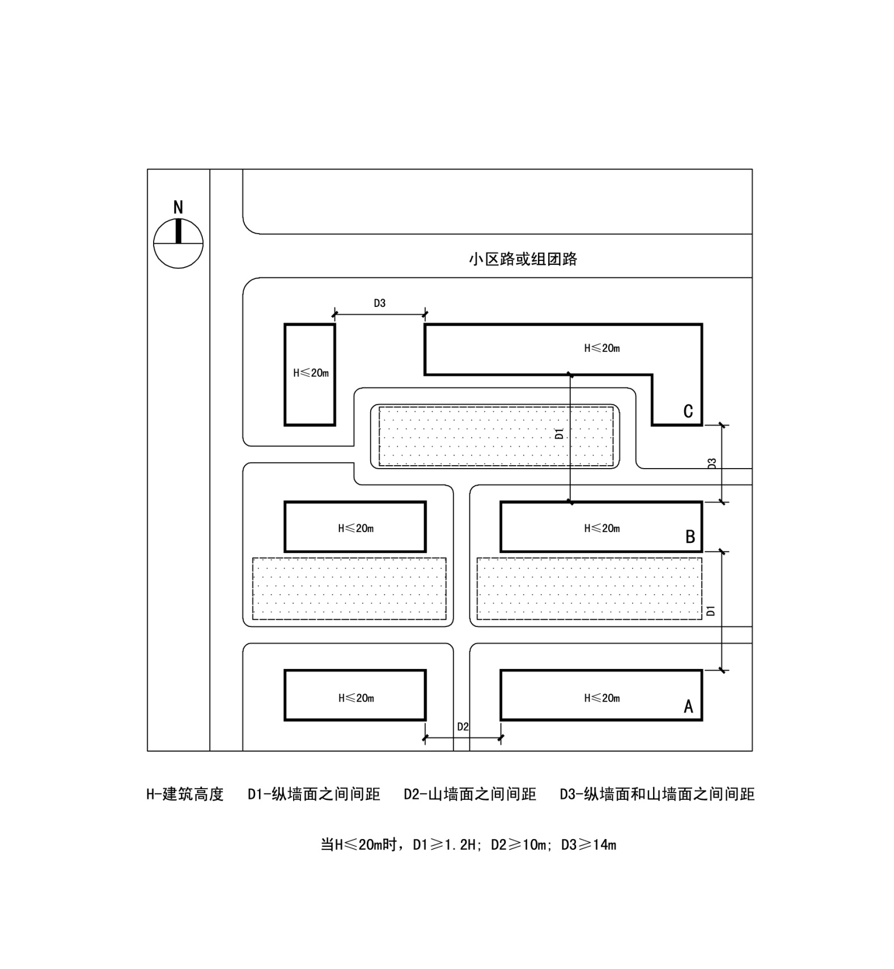

H-建筑高度 D1-纵墙面之间间距 D2-山墙面之间间距 D3-纵墙面和山墙面之间间距

当H≤20m时，D1≥1.2H;D2≥8m; D3≥14m

附图4—2

建筑高度20米以上（不含20米）条式建筑间距示意图

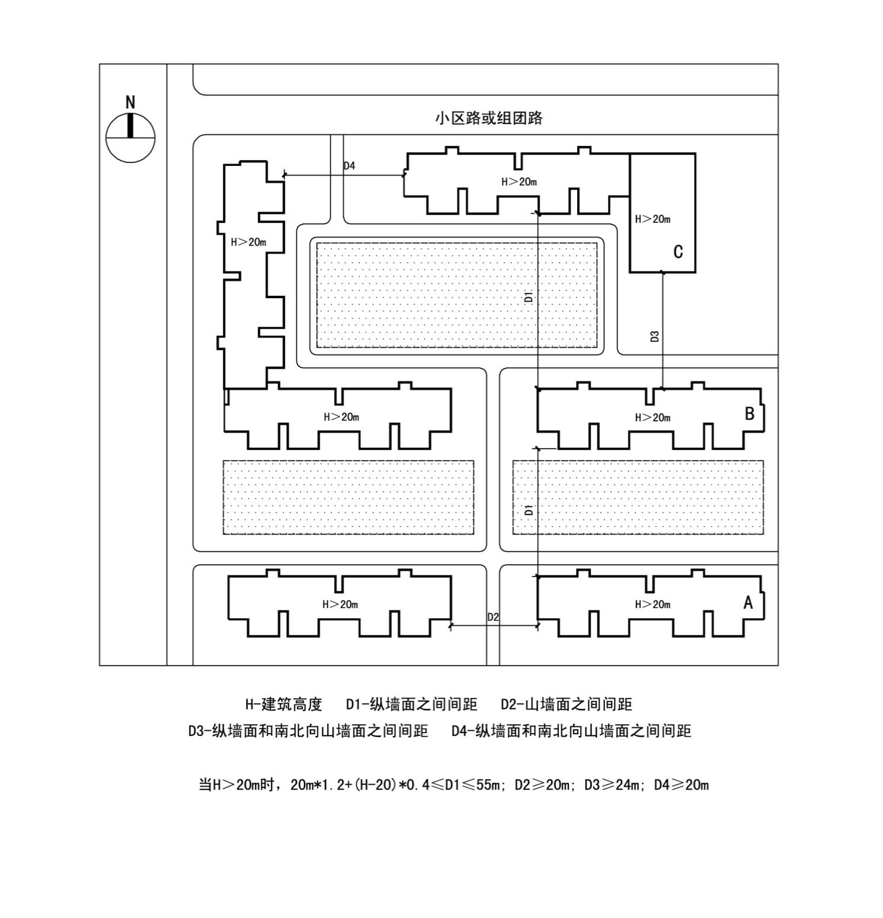

H-建筑高度 D1-纵墙面之间间距 D2-山墙面之间间距

D3-纵墙面和南北向山墙面之间间距 D4-纵墙面和东西向山墙面之间间距

当H＞20m时，20m×1.2+(H-20)×0.4≤D1≤50m;

D2≥15m; D3≥20m; D4≥18m

附图4—3

建筑高度20米以上的条式建筑与20米以下的条式建筑间距示意图

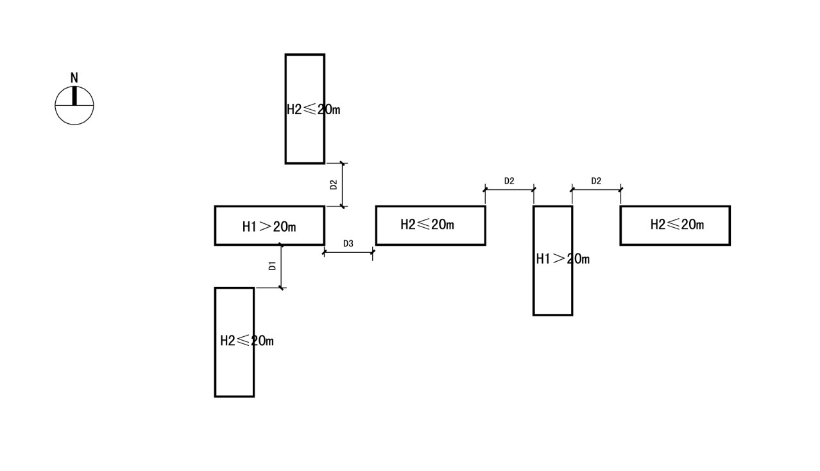

H1、H2-建筑高度

D1-建筑高度20m以上建筑纵墙面与南侧20m以下建筑山墙面之间间距

D2-建筑高度20m以上建筑纵墙面与东、西、北方向20m以下建筑山墙面之间间距

D3-建筑高度20m以上建筑山墙面与20m以下建筑山墙面之间间距

当H1＞20m、H2≤20m时，D1≥15m; D2≥18m; D3≥14m

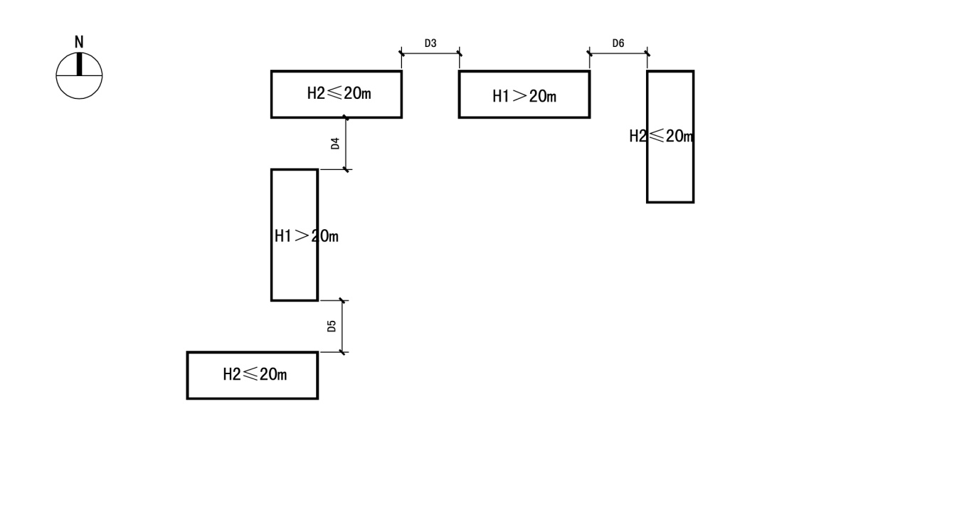

H1、H2-建筑高度

D3-建筑高度20m以上建筑山墙面与20m以下建筑山墙面之间间距

D4-建筑高度20m以上建筑山墙面与北侧20m以下建筑纵墙面之间间距

D5-建筑高度20m以上建筑山墙面与南侧20m以下建筑纵墙面之间间距

D6-建筑高度20m以上建筑山墙面与东、西方向20m以下建筑纵墙面之间间距

当H1＞20m、H2≤20m时，D3≥14m; D4≥20m; D5≥18m; D6≥14m

附图4—4

条式建筑南北向投影重叠面示意图

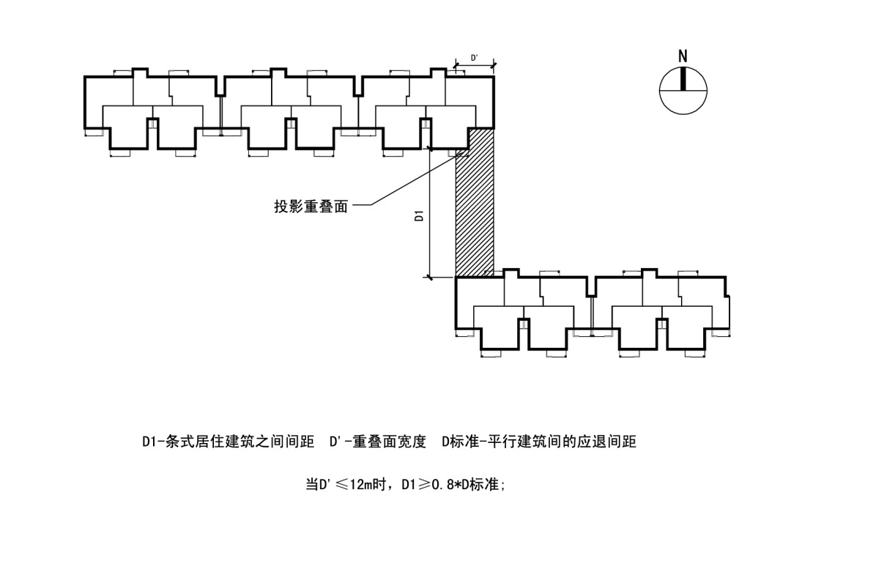

D1-条式建筑之间间距 D'-重叠面宽度 D标准-平行建筑间的应退间距

当D'≤12m时，D1≥0.8×D标准

附图4—5

塔式居住建筑之间建筑间距示意图

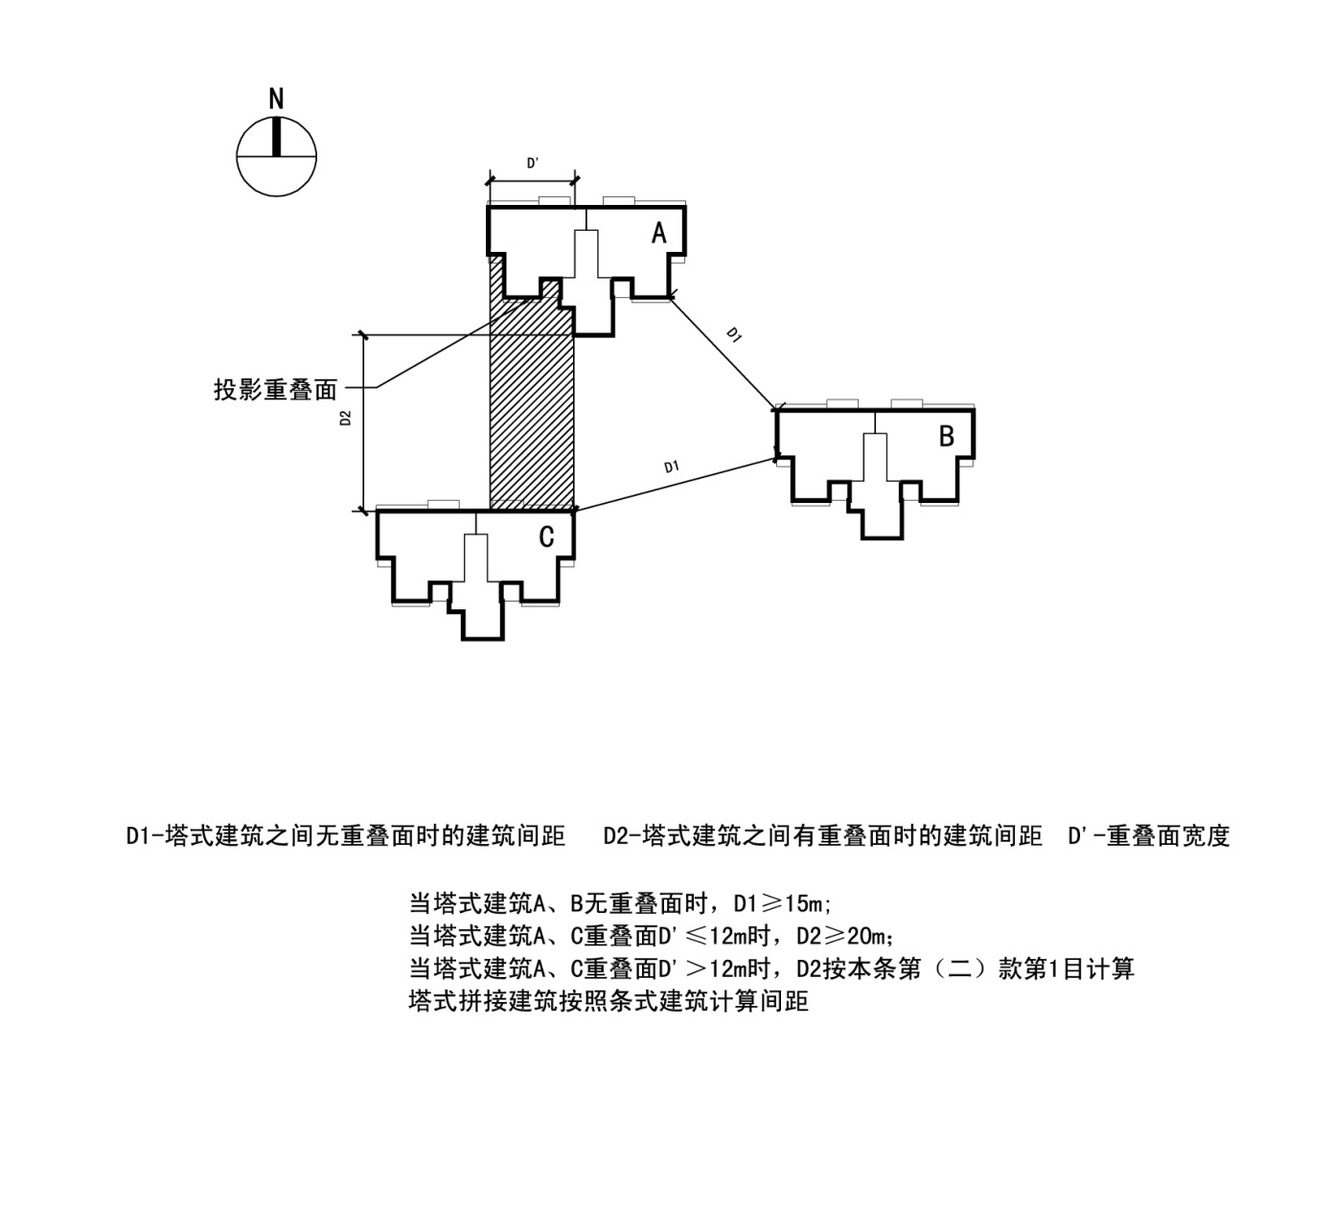

D1-塔式建筑之间无重叠面时的建筑间距

D2-塔式建筑之间有重叠面时的建筑间距 D'-重叠面宽度

当塔式建筑A、B无重叠面时，D1为建筑最近点间距且D1≥15m;

当塔式建筑A、C重叠面D'≤12m时，D2≥20m；

当塔式建筑A、C重叠面D'＞12m时，D2按本条第（二）款第1目计算

塔式拼接建筑按照条式建筑计算间距

附图4—6

塔式建筑与条式建筑间距示意图

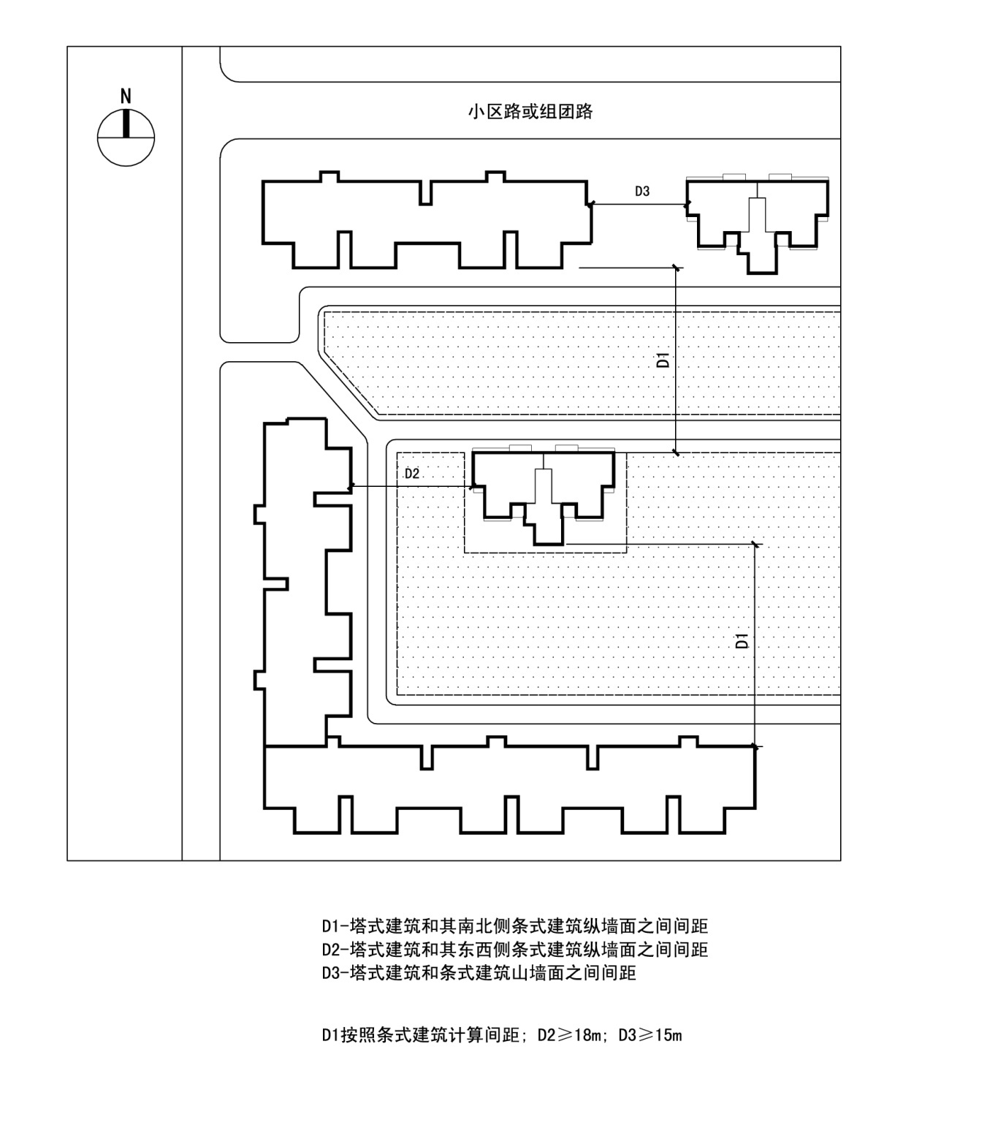

D1-塔式建筑和其南北侧条式建筑纵墙面之间间距

D2-塔式建筑和其东西侧条式建筑纵墙面之间间距

D3-塔式建筑和条式建筑山墙面之间间距

D1按照条式建筑计算间距; D2≥18m; D3≥15m

附图4—7

非平行布置建筑物之间的建筑间距示意图

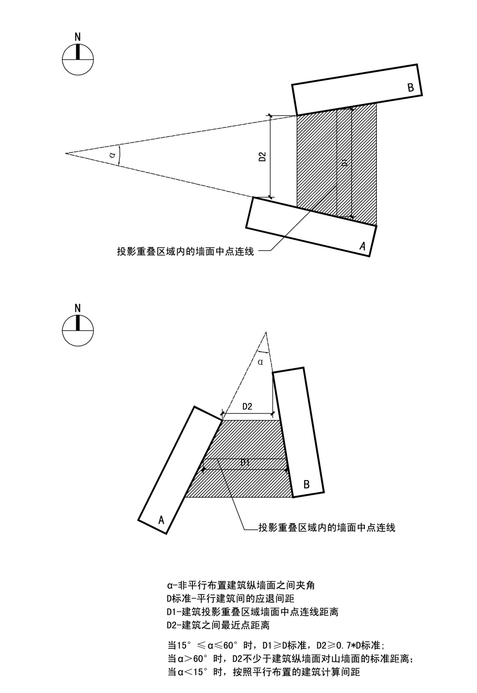

α-非平行布置建筑纵墙面之间夹角

D标准-平行建筑物间的应退间距

D1-建筑物投影重叠区域墙面中点连线距离

D2-建筑物之间最近点距离

当15°≤α≤60°时，D1≥D标准，D2≥0.7×D标准;

当α＞60°时，D2不少于建筑纵墙面对山墙面的标准距离；

当α＜15°时，按照平行布置的建筑计算间距

附图6—1

建筑物退让城市规划道路红线**、**规划用地红线示意图

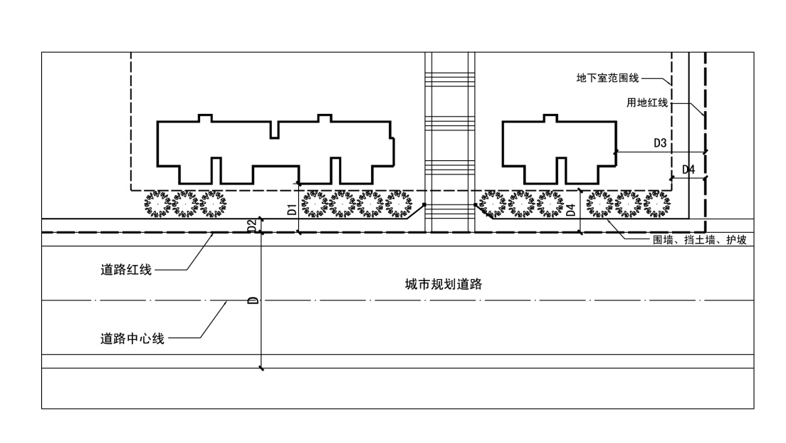

D-城市规划道路红线宽度

D1-建筑物后退城市规划道路红线距离

D2-围墙、挡土墙、护坡外缘线后退城市规划道路红线距离

D3-建筑物后退规划用地红线距离 D4-地下室后退规划用地红线距离

附图6—2

建筑物退让城市规划道路交叉口示意图

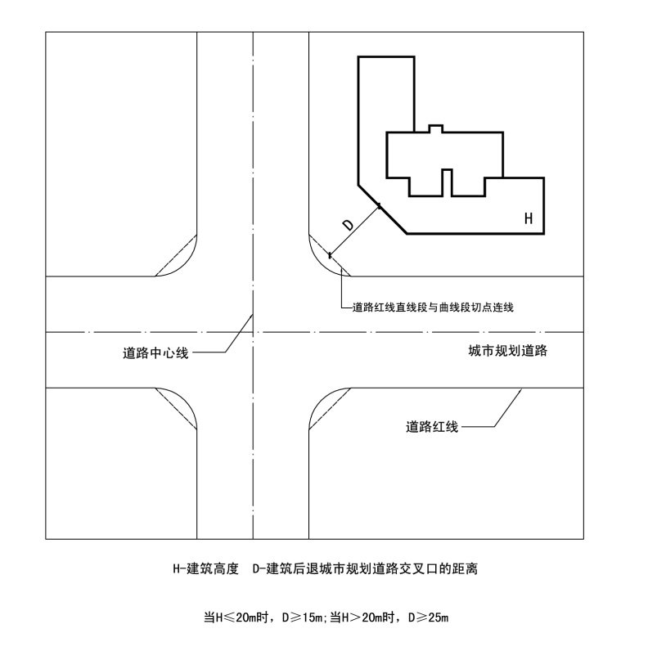

H-建筑高度 D-建筑物后退城市规划道路交叉口的距离

当H≤20m时，D≥20m;当H＞20m时，D≥30m

附图6—3

建筑物退让人行天桥示意图

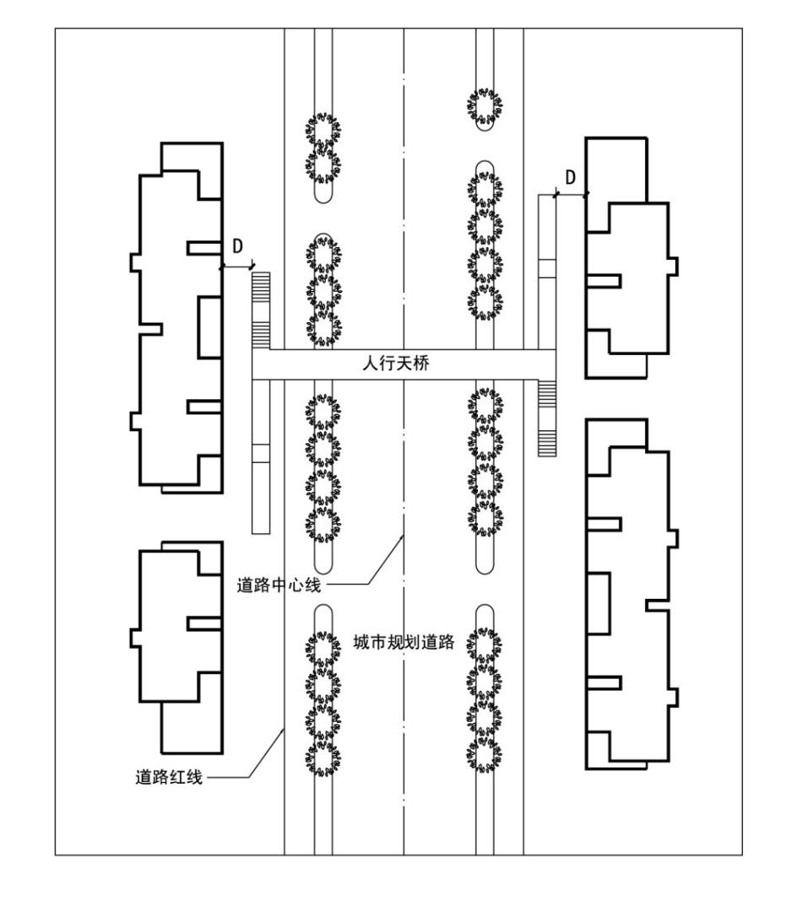

D-建筑物突出部分后退人行天桥结构外边缘的距离D≥7m

附图7—1

用地出入口距离道路交叉口关系图

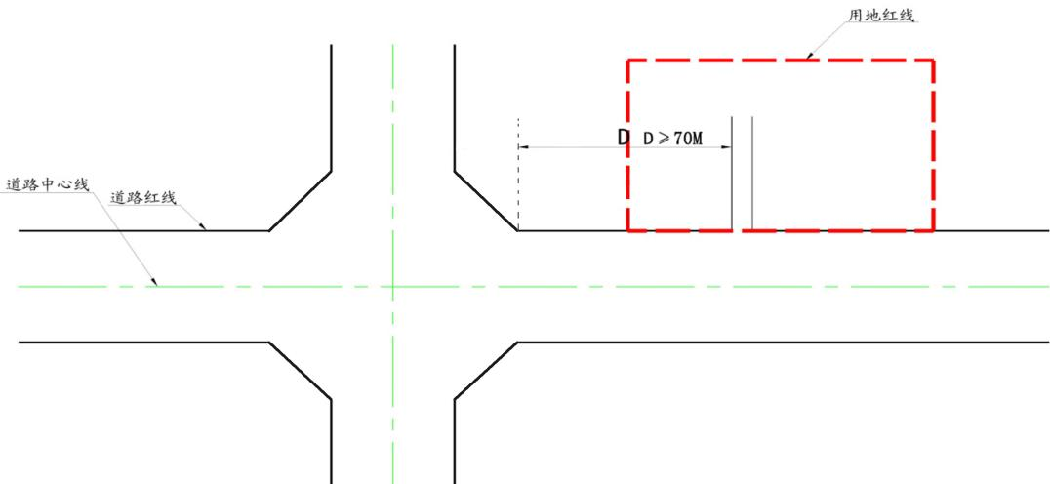

附表6—1

不同道路宽度两侧的建筑物退让距离（单位：m）

退让距离（米）

道路宽度

建筑高度

|  |  |  |  |  |
| --- | --- | --- | --- | --- |
|  | L≥40米 | 40米>L≥25米 | 25米>L≥15米 | L＜15米 |
| ≤19米 | 15 | 10 | 8 | 5 |
| 19米＜H≤60米 | 20 | 15 | 12 | 8 |
| 60米＜H≤100米 | 25 | 20 | 15 | 10 |

附表7—1

机动车道宽度和路缘带宽度（单位：m）

|  |  |  |  |  |  |  |  |
| --- | --- | --- | --- | --- | --- | --- | --- |
| 设计车速  （km/h） | 外侧车道 | | 中间车道 | | 内侧车道 | | 路缘带 |
| 大车道 | 小车道 | 大车道 | 小车道 | 大车道 | 小车道 |
| 80≤V≤100 | 3.75 | 3.50 | 3.75 | 3.50 | 3.75 | 3.50 | 0.50 |
| 60≤V＜80 | 3.75 | 3.50 | 3.50 | 3.25 | 3.50 | 3.25 | 0.50 |
| 40≤V＜60 | 3.50 | 3.25 | 3.50 | 3.25 | 3.50 | 3.25 | 0.25 |
| V＜40 | 3.50 | 3.25 | 3.25 | 3.25 | 3.25 | 3.25 | 0.00 |

**注：**当条件困难时，机动车道宽度在满足交通安全条件下不应小于3.0米。

附表7—2

交叉口车道宽度（单位：m）

|  |  |  |  |  |
| --- | --- | --- | --- | --- |
| 设计车速  （km/h） | 进口车道 | | 出口车道 | |
| 大车道 | 小车道 | 大车道 | 小车道 |
| V≥60 | 3.25 | 3.00 | 3.50 | 3.25 |
| 40≤V＜60 | 3.25 | 3.00 | 3.25 | 3.00 |
| V＜40 | 3.00 | 3.00 | 3.00 | 3.00 |

附表7—3

人行道、非机动车道最小宽度（单位：m）

|  |  |  |  |  |
| --- | --- | --- | --- | --- |
| 项目 | 人行道最小宽度 | | 非机动车道最小宽度 | |
| 一般值 | 最小值 | 一般值 | 最小值 |
| 各级道路 | 3.0 | 2.0 | 2.5 | 2.0 |
| 商业或公共场所最小路段 | 5.0 | 4.0 |
| 火车站、码头附近路段 | 5.0 | 4.0 |
| 长途汽车站 | 4.0 | 3.0 |

**注：**1.城市快速路主线不考虑人行道和非机动车道的设置。

2.最小宽度不包括人行 道树穴、路灯等宽度。

附表7—4

各类建筑物配建停车场车位指标

| 序号 | 建筑类别 | | 计量单位 | 机动车 | 非机动车  参考值 | 备 注 |
| --- | --- | --- | --- | --- | --- | --- |
| 1 | 住宅 | 低层联排住宅 | 停车位/户 | 2 | / |  |
| 普通商品住宅 | 停车位/户 | 1 | 0.5 |  |
| 保障性住房 | 停车位/户 | 0.35 | 0.8 |  |
| 旧城改造、危房改造、城中村改造、棚户区改造、拆迁安置住房 | 停车位/户 | 0.7 | 0.5 |  |
| 2 | 商业 | 一类 | 停车位/100㎡建筑面积 | 1 | 0.8 | 指大型商场、购物中心、大型超市等 |
| 二类 | 2 | 1.5 | 指批发市场等 |
| 三类 | 0.5 | 1.5 | 居住区级的零售商业 |
| 3 | 办公 | 行政办公 | 停车位/100㎡建筑面积 | 1.0 | 1.2 |  |
| 其他办公 | 1.0 | 1.2 |  |
| 会议中心 | 1.0 | 1.2 |  |
| 4 | 酒店  宾馆 | 五星级 | 停车位/100㎡建筑面积 | 1.2 | 0.2 |  |
| 三—四星级 | 1 | 0.2 |  |
| 其他酒店 | 0.5 | 0.3 | 指经济性酒店、一般招待所 |
| 5 | 餐饮  娱乐 | 大型 | 停车位/100㎡建筑面积 | 2.5 | 1 | 餐饮指建筑面积≥5000m2；娱乐指建筑面积≥3000m2 |
| 一般 | 2 | 1 | 餐饮指建筑面积＜5000m2；娱乐指建筑面积＜3000m2 |
| 6 | 医疗 | 三甲医院 | 停车位/100㎡建筑面积 | 2.5 | 1.2 |  |
| 一般医院 | 1.2 | 1.0 |  |
| 社区医院 | 1 | 0.8 |  |
| 疗养院 | 0.6 | / |  |
| 7 | 体育  场馆 | 一类 | 停车位/每百座 | 5 | 15 | 指座位数≥15000的体育场；座位数≥4000的体育馆 |
| 二类 | 4 | 15 | 指座位数<15000的体育场，座位数<4000的体育馆 |
| 8 | 文化  娱乐 | 电影院 | 停车位/每百座 | 5 | 8 |  |
| 剧院 | 10 | 10 |  |
| 博物馆、图书馆 | 停车位/100㎡建筑面积 | 0.8 | 2 |  |
| 展览馆 | 0.8 | 1.5 |  |
| 9 | 公园 | 综合公园  主题公园 | 停车位/10000㎡占地面积 | 15 | 3 |  |
| 一般性公园 | 6 | 15 |  |
| 10 | 交通  站场 | 火车站 | 停车位/高峰日每百旅客 | 4 | 2 |  |
| 汽车站 | 3 | 2.5 |  |
| 客运码头 | 2.5 | 1 |  |
| 11 | 教育  培训 | 幼儿园 | 停车位/每班 | 4 | / | 校址范围内至少  设2个校车停车位 |
| 小学 | 停车位/每班 | 10 | 30 |
| 中学 | 停车位/每班 | 6 | 50 |
| 12 | 工业、仓储 | | 停车位/100㎡建筑面积 | 0.6 | / | 物流中心另行规划规定 |

**注：**1.上表中指标为最低控制值。

2.综合性建筑配建停车位指标按各类性质和规模分别计算。

3.三星级及以上酒店、大型餐饮娱乐设施、剧院、博物馆、图书馆、展览馆按每1000㎡建筑面积配建

一个旅游巴士停车位。

4.考虑建设成本和利用率等问题，本表中教育类建筑的停车配建标准仍未满足高峰时间的停车需求，建

议在学校周边增设公共停车场或临时停车位。

附表7—5

车辆换算当量系数

|  |  |  |  |  |  |  |  |  |
| --- | --- | --- | --- | --- | --- | --- | --- | --- |
| 车型 | 机 动 车 | | | | | | 非机动车 | |
| 微型 | 小型 | 中型 | 大型 | 铰接 | 摩托车 | 电动车 | 自行车 |
| 换算系数 | 0.7 | 1.0 | 2.0 | 2.5 | 3.5 | 0.4 | 1.5 | 1.0 |

**注：**自行车的当量小汽车换算系数为0.2。

附表7—6

建筑物与铁路安全间距（单位：m）

|  |  |  |  |
| --- | --- | --- | --- |
| 铁 路  安全间距  种 类 | 干线铁路 | 支线专用线 | 铁路通信架空线 |
| 围墙 | >10 | >8 | >3 |
| 建筑物 | >12 | >10 | >5 |

**注：**1.铁路以最外侧轨道、通信线以最外侧线的垂直投影计算起点，铁路线路为路堑时取上限。

2.国家铁路干线包括京广铁路、京九铁路、汉丹铁路、武九铁路等国家铁路。

附表7—7

城市道路与铁路交叉控制方式

|  |  |  |  |
| --- | --- | --- | --- |
| 铁 路  交叉方式  道 路 | 快速铁路、城际铁路 | 干线  铁路 | 专用线  支 线 |
| 快速路 | 立交 | 立交 | 立交 |
| 主干路 | 立交 | 立交 | 立交 |
| 次干路 | 立交 | 立交 | 平交 |
| 支路 | 立交 | 立交 | 平交 |

附表7—8

城市道路控制净空（单位：m）

|  |  |  |
| --- | --- | --- |
| 通行  净空高度 车辆  道 路 | 机动车 | 非机动车、人行 |
| 快速路 | ≥5.0 | ≥2.8 |
| 主干路 | ≥5.0 | ≥2.8 |
| 次干路 | ≥4.5 | ≥2.8 |
| 支路 | ≥4.5 | ≥2.6 |

**注：**当仅通行小客车时，城市道路控制净空可适度降低，最小净空可采用3.5米。

附表8—1

加油站的等级划分（单位：m3）

|  |  |  |
| --- | --- | --- |
| 级别 | 油 罐 容 积 | |
| 总容积 | 单罐容积 |
| 一级 | 150＜V≤210 | ≤50 |
| 二级 | 90＜V≤150 | ≤50 |
| 三级 | V≤90 | 汽油罐≤30，柴油罐≤50 |

**注：**柴油罐容积可折半计入油罐总容积。

附表8—2

液化石油气加气站的等级划分（单位：m3）

|  |  |  |
| --- | --- | --- |
| 级别 | 液化石油气罐容积 | |
| 总容积 | 单罐容积 |
| 一级 | 45＜V≤60 | ≤30 |
| 二级 | 30＜V≤45 | ≤30 |
| 三级 | V≤30 | ≤30 |

**注：**V为液化石油气罐总容积。

附表8—3

加油和液化石油气加气合建站的等级划分（单位：m3）

|  |  |  |
| --- | --- | --- |
| 合建站等级 | 液化石油气储罐总容积 | 液化石油气储罐总容积与  油品储罐总容积合计 |
| 一级 | V≤45 | 120＜V≤180 |
| 二级 | V≤30 | 60＜V≤120 |
| 三级 | V≤20 | ≤60 |

**注：**1.柴油罐容积可折半计入油罐总容积。

2.当油罐总容积大于90 m3时，油罐单罐容积不应大于50 m3；当油罐总容积小于或等于90 m3时，汽油罐单罐容积不应大于30 m3，柴油罐单罐容积不应大于50 m3。

3.液化石油气储罐单罐容积不应大于30m3。

附表8—4

加油和压缩天然气加气合建站的等级划分（单位：m3）

|  |  |  |  |
| --- | --- | --- | --- |
| 级别 | 油品储罐总容积 | 常规CNG加气站储气设施  总容积 | 加气子站储气设施 |
| 一级 | 90＜V≤120 | V≤24 | 固定储气设施总容积≤12  可停放1辆车载储气瓶组拖车 |
| 二级 | V≤90 |
| 三级 | V≤60 | V≤12 | 可停放1辆车载储气瓶组拖车 |

**注：**1.柴油罐容积可折半计入油罐总容积。

2.当油罐总容积大于90 m3时，油罐单罐容积不应大于50 m3；当油罐总容积小于或等于90m3时，汽油罐单罐容积不应大于30m3，柴油罐单罐容积不应大于50m3。

附表8—5

液化石油气储罐与站外建（构）筑物的安全间距（单位：m）

|  | | | 地上液化石油气储罐 | | | 埋地液化石油气储罐 | | |
| --- | --- | --- | --- | --- | --- | --- | --- | --- |
| 站外建（构）筑物 | | | 一级站 | 二级站 | 三级站 | 一级站 | 二级站 | 三级站 |
| 重要公共建筑物 | | | 100 | 100 | 100 | 100 | 100 | 100 |
| 明火地点或散发火花地点 | | | 45 | 38 | 33 | 30 | 25 | 18 |
| 民用建筑物保护类别 | | 一类保护物 |
| 二类保护物 | 35 | 28 | 22 | 20 | 16 | 14 |
| 三类保护物 | 25 | 22 | 18 | 15 | 13 | 11 |
| 甲、乙类物品生产厂房、库房和甲、乙类液体储罐 | | | 45 | 45 | 40 | 25 | 22 | 18 |
| 丙、丁、戊类物品生产厂房、库房和丙类液体储罐，以及容积不大于50m3的埋地甲、乙类液体储罐 | | | 32 | 32 | 28 | 18 | 16 | 15 |
| 室外变配电站 | | | 45 | 45 | 40 | 25 | 22 | 18 |
| 铁 路 | | | 45 | 45 | 45 | 22 | 22 | 22 |
| 城市道路 | | 快速路、主干路 | 15 | 13 | 11 | 10 | 8 | 8 |
| 次干路、支路 | 12 | 11 | 10 | 8 | 6 | 6 |
| 架空通信线和通信发射塔 | | | 1.5倍杆（塔)高 | 1倍杆（塔)高 | | | 0.75倍杆(塔)高 | |
| 架空电力线路 | 无绝缘层 | | 1.5倍杆(塔)高 | 1.5倍杆(塔)高 | | | 1倍杆(塔)高 | |
| 有绝缘层 | | 1倍杆(塔)高 | | | 0.75倍杆(塔)高 | |

**注：**1.室外变、配电站指电力系统电压为35 kV～500kV，且每台变压器容量在10MV•A以上的室外变、配电站，以及工业企业的变压器总油量大于5t的室外降压变电站。其他规格的室外变、配电站或变压器按丙类物品生产厂房确定。

2.表中道路系指机动车道路。油罐、加油机和油罐通气管管口与郊区公路的安全间距按城市道路确定，高速公路、一级和二级公路按城市快速路、主干路确定；三级和四级公路按城市次干路、支路确定。

3.液化石油气罐与站外一、二、三类保护物地下室的出入口、门窗的距离，应按本表一、二、三类保护物的安全间距增加50%。

4.一、二级耐火等级民用建筑物面向加气站一侧的墙为无门窗洞口实体墙时，液化石油气储罐与该民用建筑物的距离不应低于本表规定的安全间距的70%。

5.容量小于或等于10m3的地上LPG储罐整体装配式的加气站，其罐与站外建（构）筑物的距离，不应低于本表三级站的地上罐安全间距的80%。

6.LPG储罐与站外建筑面积不超过200m2的独立民用建筑物的距离，不应低于本表三类保护物安全间距的80%，并不应小于三级站的安全间距。

附表8—6

液化石油气卸车点、加气机、放散管管口与站外建（构）筑物的

安全间距（单位：m）

| 站外建（构）筑物 | | | 站内液化石油气设备 | | |
| --- | --- | --- | --- | --- | --- |
| 液化石油气卸车点 | 放散管管口 | 加气机 |
| 重要公共建筑物 | | | 100 | 100 | 100 |
| 明火地点或散发火花地点 | | | 25 | 18 | 18 |
| 民用建筑物  保护类别 | | 一类保护物 |
| 二类保护物 | 16 | 14 | 14 |
| 三类保护物 | 13 | 11 | 11 |
| 甲、乙类物品生产厂房、 库房和甲、乙类液体储罐 | | | 22 | 20 | 20 |
| 丙、丁、戊类物品生产厂房、库房和丙类液体储罐以及容积不大于50m3的埋地甲、乙类液体储罐 | | | 16 | 14 | 14 |
| 室外变配电站 | | | 22 | 20 | 20 |
| 铁 路 | | | 22 | 22 | 22 |
| 城市道路 | 快速路、主干路 | | 8 | 8 | 6 |
| 次干路、支路 | | 6 | 6 | 5 |
| 架空通信线和通信发射塔 | | | 0.75倍杆(塔)高 | | |
| 架空电力线路 | 无绝缘层 | | 1倍杆(塔)高 | | |
| 有绝缘层 | | 0.75倍杆(塔)高 | | |

**注：**1.室外变、配电站指电力系统电压为35 kV～500kV，且每台变压器容量在10MV•A以上的室外变、配电站，以及工业企业的变压器总油量大于5t的室外降压变电站。其他规格的室外变、配电站或变压器按丙类物品生产厂房确定。

2.表中道路系指机动车道路。油罐、加油机和油罐通气管管口与郊区公路的安全间距按城市道路确定，高速公路、一级和二级公路按城市快速路、主干路确定；三级和四级公路按城市次干路、支路确定。

3.液化石油气卸车点、加气机、放散管管口与站外一、二、三类保护物地下室的出入口、门窗的距离，应按本表一、二、三类保护物的安全间距增加50% 。

4.一、二级耐火等级民用建筑物面向加气站一侧的墙为无门窗洞口实体墙时，站内液化石油气设备与该民用建筑物的距离不应低于本表规定的安全间距的70%。

5.液化石油气卸车点、加气机、放散管管口与站外建筑面积不超过200m2独立的民用建筑物的距离，不应低于本表的三类保护物的安全间距的80%，但不应小于11m 。

附表8—7

压缩天然气工艺设备与站外建、构筑物的安全间距（单位：m）

| 站外建（构）筑物 | | | 站内压缩天然气工艺设备 | | |
| --- | --- | --- | --- | --- | --- |
| 储气瓶 | 集中放散管  管口 | 储气井、加（卸）气设备、脱硫脱水设备、压缩机（间） |
| 重要公共建筑物 | | | 50 | 30 | 30 |
| 明火地点或散发火花地点 | | | 30 | 25 | 20 |
| 民用建筑物  保护类别 | | 一类保护物 |
| 二类保护物 | 20 | 20 | 14 |
| 三类保护物 | 18 | 15 | 12 |
| 甲、乙类物品生产厂房、 库房和甲、乙类液体储罐 | | | 25 | 25 | 18 |
| 丙、丁、戊类物品生产厂房、库房和丙类液体储罐以及容积不大于50m3的埋地甲、乙类液体储罐 | | | 18 | 18 | 13 |
| 室外变配电站 | | | 25 | 25 | 18 |
| 铁 路 | | | 30 | 30 | 22 |
| 城市道路 | 快速路、主干路 | | 12 | 10 | 6 |
| 次干路、支路 | | 10 | 8 | 5 |
| 架空通信线和通信发射塔 | | | 1倍杆(塔)高 | 1倍杆(塔)高 | 1倍杆(塔)高 |
| 架空电力线路 | 无绝缘层 | | 1.5倍杆(塔)高 | 1.5倍杆(塔)高 | 1倍杆(塔) 高 |
| 有绝缘层 | | 1倍杆(塔)高 | 1倍杆(塔)高 |

**注：**1.室外变、配电站指电力系统电压为35 kV～500kV，且每台变压器容量在10MV•A以上的室外变、配电站，以及工业企业的变压器总油量大于5t的室外降压变电站。其他规格的室外变、配电站或变压器按丙类物品生产厂房确定。

2.表中道路系指机动车道路。油罐、加油机和油罐通气管管口与郊区公路的安全间距按城市道路确定，高速公路、一级和二级公路按城市快速路、主干路确定；三级和四级公路按城市次干路、支路确定。

3.与重要公共建筑物的主要出入口（包括铁路和二级及以上公路的隧道出入口）尚不应小于50m。

4.储气瓶拖车固定停车位与站外建（构）筑物的防火间距，应按本表储气瓶的安全间距确定。

5.一、二级耐火等级民用建筑物面向加气站一侧的墙为无门窗洞口实体墙时，站内压缩天然气工艺设备与该民用建筑物的距离，不应低于本表规定的安全间距的70%。

附表8—8

液化天然气设备与站外建（构）筑物的安全间距（单位：m）

| 站外建（构）筑物 | | | | 站内液化天然气设备 | | | | |
| --- | --- | --- | --- | --- | --- | --- | --- | --- |
| 地上液化天然气储罐 | | | 放散管管口、  加气机 | 卸车点 |
| 一级站 | 二级站 | 三级站 |
| 重要公共建筑物 | | | | 80 | 80 | 80 | 50 | 50 |
| 明火地点或散发火花地点 | | | | 35 | 30 | 25 | 25 | 25 |
| 民用建筑  保护物类别 | | | 一类保护物 |
| 二类保护物 | 25 | 20 | 16 | 16 | 16 |
| 三类保护物 | 18 | 16 | 14 | 14 | 14 |
| 甲、乙类生产厂房、库房和甲、乙类液体储罐 | | | | 35 | 30 | 25 | 25 | 25 |
| 丙、丁、戊类物品生产厂房、库房和丙类液体储罐，以及容积不大于50 m3的埋地甲、乙类液体储罐 | | | | 25 | 22 | 20 | 20 | 20 |
| 室外变配电站 | | | | 40 | 35 | 30 | 30 | 30 |
| 铁路 | | | | 80 | 60 | 50 | 50 | 50 |
| 城市道路 | 快速路、主干路 | | | 12 | 10 | 8 | 8 | 8 |
| 次干路、支路 | | | 10 | 8 | 8 | 6 | 6 |
| 架空通信线和通信发射塔 | | | | 1倍杆(塔)高 | 0.75倍杆(塔)高 | | 0.75倍杆(塔)高 | |
| 架空电力线 | | 无绝缘层 | | 1.5倍  杆(塔)高 | 1.5傍杆(塔)高 | | 1倍杆(塔)高 | |
| 有绝缘层 | | 1倍杆(塔)高 | | 0.75倍杆(塔)高 | |

**注：**1.室外变、配电站指电力系统电压为35 kV～500kV，且每台变压器容量在10MV•A以上的室外变、配电站，以及工业企业的变压器总油量大于5t的室外降压变电站。其他规格的室外变、配电站或变压器按丙类物品生产厂房确定。

2.表中道路系指机动车道路。油罐、加油机和油罐通气管管口与郊区公路的安全间距按城市道路确定，高速公路、一级和二级公路按城市快速路、主干路确定；三级和四级公路按城市次干路、支路确定。

3.埋地液化天然气储罐、地下液化天然气储罐和半地下液化天然气储罐与站外建(构)筑物的距离，分别不应低于本表地上液化天然气储罐安全间距的50%、70%和80%，但最小不应小于6m。

4.一、二级耐火等级民用建筑物面向加气站一侧的墙为无门窗洞口实体墙时，站内液化天然气设备与该民用建筑物的距离，不应低于本表规定的安全间距的70%。

5.液化天然气储罐、放散管管口、加气机、液化天然气卸车点与站外建筑面积不超过200m2的独立民用建筑物的距离，不应低于本表的三类保护物的安全间距的80%。

附表8—9

生活垃圾转运站设置标准

|  |  |  |
| --- | --- | --- |
| 转运量（t/d） | 与相邻建筑间距（m） | 绿化隔离带宽度（m） |
| 1000≤ t ＜3000 | ≥50 | ≥20 |
| 450≤ t ＜1000 | ≥30 | ≥15 |
| 150≤ t ＜450 | ≥15 | ≥8 |
| 50≤t＜150 | ≥10 | ≥5 |
| ＜50 | ≥8 | ≥3 |